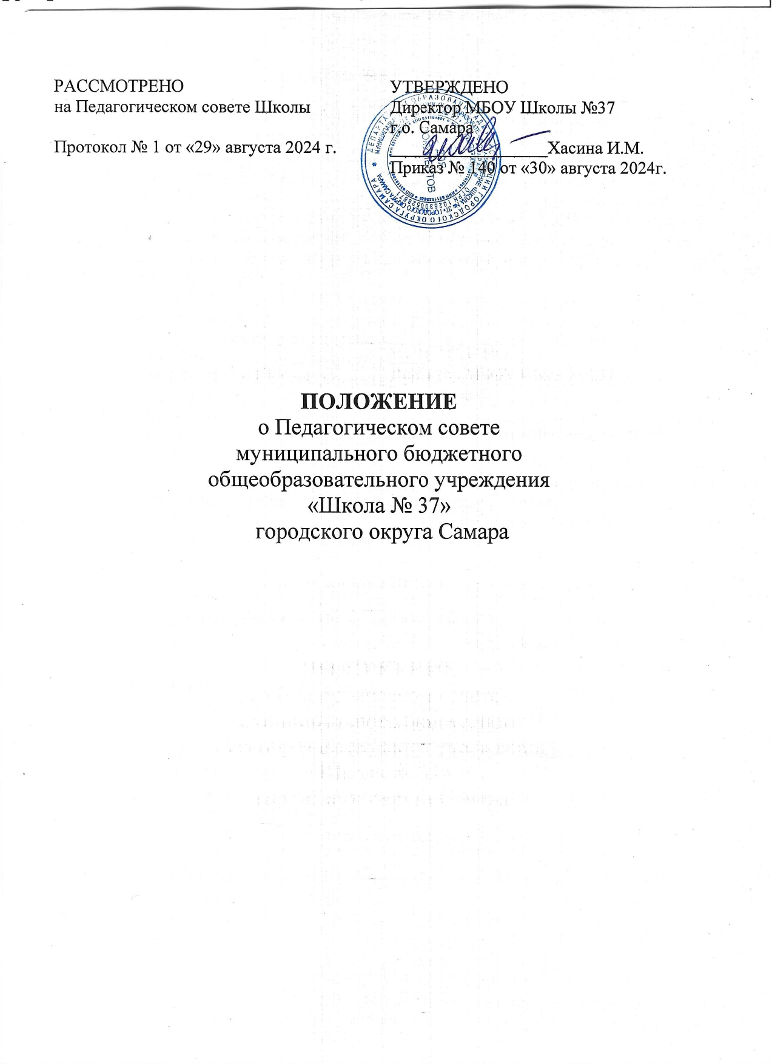

1. **Общие положения**
   1. Настоящее Положение о педагогическом совете муниципального бюджетного общеобразовательного учреждения «Школы № 37» г.о. Самара (далее - Положение) разработано в соответствии с Федеральным законом от 29.12.2012 № 273-ФЗ "Об образовании в Российской Федерации", Уставом муниципального бюджетного общеобразовательного учреждения «Школы № 37» (далее – Учреждение).
   2. Положение регламентирует полномочия, порядок формирования и организацию деятельности Педагогического совета образовательного учреждения (далее по тексту - Педагогический совет).
   3. Педагогический совет является постоянно действующим коллегиальным органом, основной целью которого является объединение усилий педагогических работников по реализации образовательной деятельности. Педсовет действует бессрочно.
   4. В своей деятельности Педагогический совет руководствуется Конституцией Российской Федерации, Конвенцией ООН о правах ребенка, федеральными, региональными нормативно­правовыми актами в области образования, настоящим Положением.
   5. Каждый член педагогического коллектива Учреждения обязан посещать заседания Педагогического совета, активно участвовать в его подготовке, своевременно выполнять принятые решения.
   6. Решение, принятое Педагогическим советом, является обязательным для исполнения всеми педагогами.

# Компетенции Педагогического совета

2.1. Педагогический совет имеет следующие компетенции:

* рассматривает образовательные программы, учебные планы, календарные учебные графики, рабочие программы учебных предметов, курсов, дисциплин (модулей), методические материалы и иные компоненты образовательных программ;
* рассматривает программу развития Учреждения;
* разрабатывает перечень платных образовательных услуг, оказываемых Учреждением;
* обсуждает организацию и совершенствование методического обеспечения Учреждения;
* заслушивает отчет педагогических работников по направлению их деятельности;
* принимает нормы профессиональной этики педагогических работников;
* заслушивает ежегодный отчет директора Учреждения по итогам самообследования;
* принимает решение о допуске к государственной итоговой аттестации обучающихся 9 и 11 классов, не имеющих академической задолженности и в полном объеме выполнивших учебный план или индивидуальный учебный план (имеющих годовые отметки по всем учебным предметам учебного плана за каждый год обучения по образовательной программе среднего общего образования не ниже удовлетворительных), освоивших образовательную программу соответствующего уровня;
* принимает решение о выдаче выпускникам 9 и 11 классов аттестатов и приложений к ним. Аттестаты и приложения к ним выдаются не позднее десяти дней после даты издания распорядительного акта об отчислении выпускников;
* принимает решение о переводе обучающихся, освоивших в полном объеме образовательные программы данного года обучения, в следующий класс, об условном переводе обучающихся, имеющих академические задолженности, об организации повторной промежуточной аттестации;
* согласовывает кандидатуры педагогических и иных работников, рекомендованных к поощрению государственными и отраслевыми наградами;
* принимает решения о поощрении обучающихся за учебные, спортивные и иные достижения, их родителей (законных представителей) и других лиц за социально значимую деятельность в Учреждении;
* обсуждает использование и совершенствование форм и методов обучения и воспитания, образовательных технологий;
* рассматривает вопросы внедрения новых методик, технологий, обобщения педагогического опыта;
* рассматривает локальные нормативные акты Учреждения, затрагивающие вопросы организации образовательного процесса, реализации основных общеобразовательных программ, права обучающихся;
* рассматривает результаты внутренней системы оценки качества образования и принимает по ним решение;
* осуществляет взаимодействие с родителями (законными представителями) обучающихся по вопросам организации образовательной деятельности;
* поддерживает общественные инициативы по совершенствованию обучения и воспитания обучающихся;
* принимает решение о выборе форм и методов обучения;
* осуществляет текущий контроль успеваемости и промежуточной аттестации обучающихся, устанавливает их формы, периодичность и порядок проведения;
* рассматривает вопросы об отчислении обучающихся в соответствии с законодательством;
* принимает решения о мерах педагогического воздействия к обучающимся.

# Права Педагогического совета

* 1. Педагогический совет имеет право:
     + участвовать в управлении Учреждения;
     + направлять предложения и заявления в адрес руководителя Учреждения.
  2. Каждый член Педагогического совета имеет право:
     + выдвигать на обсуждение Педагогического совета любой вопрос, касающийся педагогической деятельности Учреждения, если его предложение поддержит не менее одной трети членов педагогического совета;
     + при несогласии с решением Педагогического совета высказывать свое мотивированное мнение, которое должно быть занесено в протокол.
     + создавать временные творческие объединения с приглашением специалистов различного профиля, консультантов для выработки рекомендаций с последующим рассмотрением их на Педагогическом совете;
     + приглашать работников Учреждения, не являющихся членами Педагогического совета; граждан, выполняющих работу на основе гражданско-правовых договоров, заключенных Учреждением; обучающихся, родителей (законных представителей) обучающихся, при наличии согласия председателя Педагогического совета. Лица, приглашенные на заседание Педагогического совета, пользуются правом совещательного голоса.

# Организация работы Педагогического совета

* 1. Членами Педагогического совета являются все педагогические работники Учреждения, включая совместителей. Педагогический работник считается принятым в состав Педагогического совета с момента подписания трудового договора. В случае увольнения из Учреждения педагогический работник выбывает из состава Педагогического совета.
  2. Директор является председателем Педагогического совета, который координирует его работу. Секретарь избирается из состава Педагогического совета открытым голосованием.
  3. Компетенция председателя педагогического совета:
     + организует деятельность Педагогического совета;
     + определяет повестку Педагогического совета;
     + информирует членов Педагогического совета о предстоящем заседании не позднее, чем за 5 дней до проведения Педагогического совета;
     + организует подготовку и проведение заседания Педагогического совета;
     + контролирует выполнение решений Педагогического совета.
  4. Педагогический совет созывается директором по мере необходимости, но не реже трех раз в год.
  5. На заседании Педагогического совета ведется протокол. Нумерация протоколов ведется от начала учебного года. Протокол заседания Педагогического совета составляется не позднее трех дней после его проведения и подписывается председателем и секретарем, которые несут ответственность за правильность составления протокола. Протоколы Педагогического совета нумеруются постранично, визируются подписью директора Учреждения и печатью. Срок хранения протоколов - постоянно.
  6. Решение Педагогического совета по всем рассматриваемым вопросам принимается открытым голосованием простым большинством голосов. Решение считается правомочным, если в заседании участвовало более половины членов Педагогического совета. При равном количестве голосов решающим является голос председателя педагогического совета.
  7. Решения и протоколы заседаний Педагогического совета включаются в номенклатуру дел Учреждения и доступны для ознакомления членам Педагогического совета.
  8. Для рассмотрения текущих вопросов могут созываться малые Педагогические советы.
  9. Ответственность за выполнение решений Педагогического совета лежит на директоре Учреждения. Решения выполняют ответственные лица, указанные в протоколе заседания. Результаты оглашаются на следующем заседании педагогического совета.